操作系统Homework1_Part2实验报告
09016429
陈诚
2019/3/14
- 实验内容
实验1：Linux内核代码分析
实验2：新增动态调用
- 实验目的
1. 通过实验，加深对系统调用概念的理解，了解其实现机制以及使用方式。
2. 通过在Linux操作系统上编写和调试简单程序，进一步熟悉Linux操作系统的使用，初步掌握linux环境下的C或C++编译和调试工具，为进一步理解和学习Linux操作系统的内核结构和核心机制作准备。
- 设计思路和流程图
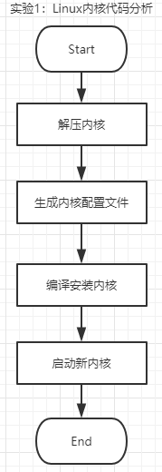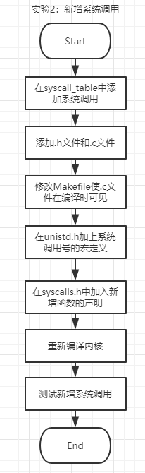
- 主要数据结构及其说明
struct pinfo {
int nice;
pid_t pid;
uid_t uid;
};
struct pinfo * 作为psta函数的参数之一进行传递。
- 源程序并附上注释
ptsa.h

#ifndef _LINUX_PSTA_H
#define _LINUX_PSTA_H
struct pinfo {
int nice;
pid_t pid;
uid_t uid;
};
#endif

ptsa.c

#include <linux/linkage.h>
#include <linux/types.h>
#include <linux/psta.h>
#include <linux/kernel.h>
asmlinkage int sys_psta(struct pinfo *buf) {
printk("Hello world\n");
return 0;
}

3）test.c
#include<sys/syscall.h>
#include<unistd.h>
#include<linux/psta.h>

//int syscall(int number,…);
//sys_psta
struct pinfo info;

int main(){
int ret = syscall(320,&info);
return 0;
}

- 程序运行时的初值和运行结果
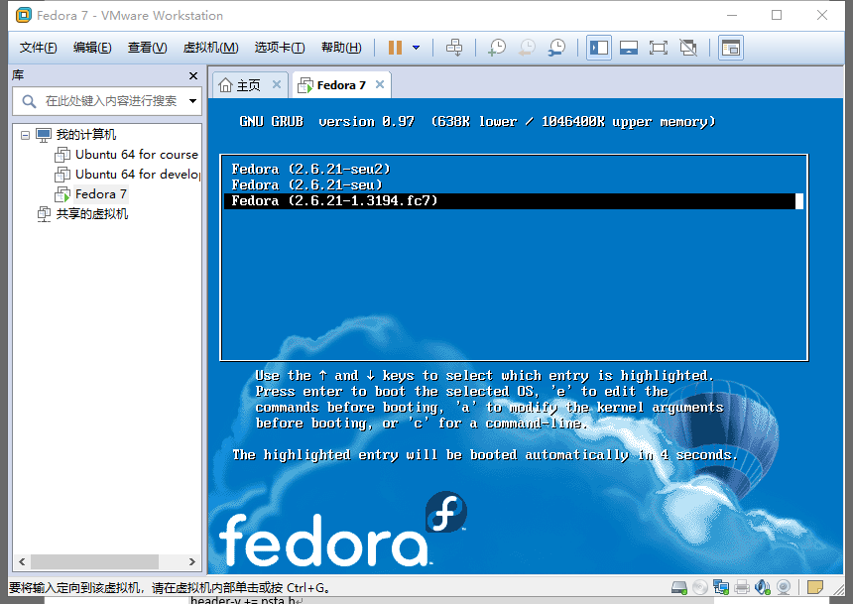
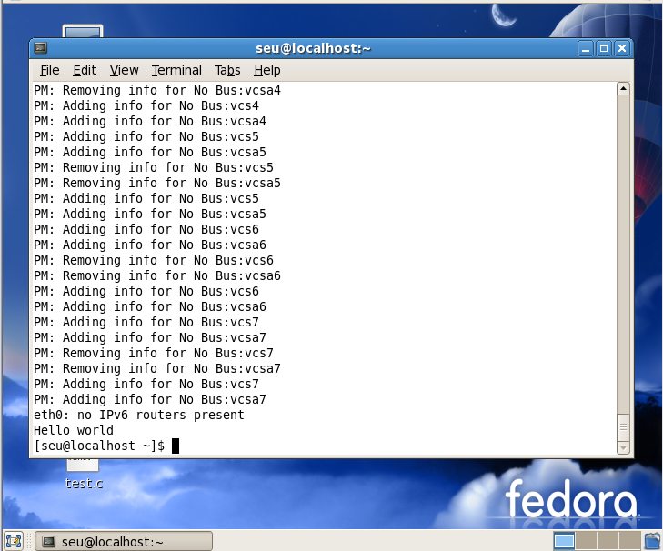
- 实验体会
实验中出现的主要问题是阅读指导手册时不够仔细，导致有时会遗漏一些重要步骤，到后期出错时回头检查浪费了很多时间。另外就是对于linux的命令行操作还不够熟练，刚开始做实验时会感到不顺手。

